УПРАВЛЕНИЕ ОБРАЗОВАНИЯ АДМИНИСТРАЦИИ   
СЕРГИЕВО-ПОСАДСКОГО МУНИЦИПАЛЬНОГО РАЙОНА

**МУНИЦИПАЛЬНОЕ БЮДЖЕТНОЕ ОБЩЕОБРАЗОВАТЕЛЬНОЕ УЧРЕЖДЕНИЕ**

**«ФИЗИКО-МАТЕМАТИЧЕСКИЙ ЛИЦЕЙ»**

141300, Московская обл., г. Сергиев Посад, ул. К. Маркса, д.3. Тел.\ факс: (496) 540-45-48

E-mail: sp1000@yandex.ru http://ФМЛ.РФ

Лицензия Министерства образования Московской обл.: 50 Л 01 № 0008037 от 10.08.2016 (регистрационный № 76157)

**ИРРАЦИОНАЛЬНЫЕ   
НЕРАВЕНСТВА**

Семинар по алгебре и началам анализа с применением информационно-коммуникационных образовательных технологий

10 класс

Учитель: Мрачковская Т.Г.

2016 - 2017 уч. г.

Тема урока: ***Иррациональные неравенства***

Тип урока: Урок первичного предъявления новых знаний.

Цели урока: 1) формирование навыков решения иррациональных неравенств вида

;

2) проверка освоения обучающимися основных блок-схем решения иррациональных уравнений и неравенств;

3) развитие навыков работы в коллективе, умений четко и математически грамотно

выражать свои мысли;

4) подготовка обучающихся к итоговой аттестации.

Применяемые обучающие технологии:

* ИКТ;
* педагогика сотрудничества (разбиение материала на блоки, взаимо и самоконтроль);
* здоровьесберегающие.

**ХОД УРОКА**

*** Проверка выполнения домашнего задания (взаимоконтроль)***

Выполнение домашнего задания проводится с использованием ИКТ (презентация 1): обучающиеся обмениваются тетрадями, проводят проверку решения задач и оценивают работу по критериям:

|  |  |
| --- | --- |
| **5** | Все задачи решены верно |
| **4** | Допущена ошибка в решении 1 задачи |
| **3** | Допущена ошибка в решении 2 задач |
| **2** | Остальные случаи |

|  |  |
| --- | --- |
| C:\Users\John Travolta\Pictures\2017-02-25\004.jpg | C:\Users\John Travolta\Pictures\2017-02-25\004.jpg |
| C:\Users\John Travolta\Pictures\2017-02-25\004.jpg | C:\Users\John Travolta\Pictures\2017-02-25\005.jpg |
| C:\Users\John Travolta\Pictures\2017-02-25\005.jpg C:\Users\John Travolta\Pictures\2017-02-25\005.jpg | |

Учитель выборочно выставляет оценку за выполнение работы.

***Проверка освоения основных блок-схем решения иррациональных уравнений и неравенств (теоретический диктант).***

Диктант проводится в режиме ограниченного времени (слайды меняются автоматически).

|  |  |  |  |  |
| --- | --- | --- | --- | --- |
|  |  |  |  |  |
|  |  |  |  |  |

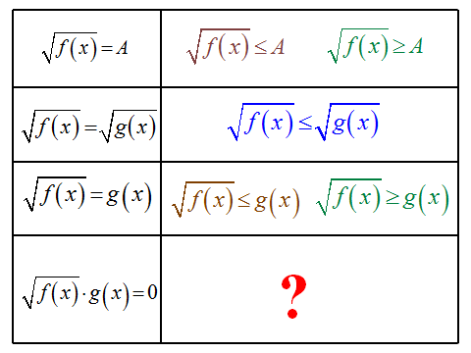***Формирование новых навыков и умений (презентация).***

На прошлом занятии были разобраны 5 основных блок-схем решения иррациональных неравенств: .

Сегодня остановимся на следующих схемах: 

Как вы считаете, будут ли отличаться решения неравенств в зависимости от того каким будет знак неравенства: строгим или нестрогим?

В какой схеме обязательно рассматривается ноль подкоренного выражения?

Разберем каждую схему подробно:

|  |  |
| --- | --- |
|  | При  выражение  принимает неотрицательные значения.  Т.к. знак неравенства строгий, то  и .  Следовательно, учитывая условие , обе части неравенства можно разделить на , не меняя знак неравенства. |
|  | При  выражение  принимает неотрицательные значения.  Т.к. знак неравенства нестрогий, разобьем решение на две части:  и .  Если , то , что нас устраивает. При этом нельзя забывать о том, что должна быть определена.  Если , обе части неравенства можно разделить на , не меняя знак неравенства. |

Рассмотрим следующие примеры (запись решения проводит учитель)



**Ответ:** 



**Ответ:** 



**Ответ:** 



**Ответ:** 

|  |  |
| --- | --- |
| Т.о,  **Ответ:** | C:\Users\John Travolta\Pictures\2017-02-27\001.jpg |

Задачи для самостоятельного решения

|  |  |  |  |
| --- | --- | --- | --- |
| ***Решение задач проводится обучающимися у доски*** | | ***Самостоятельная работа***  Проверка решения проводится учителем по окончании решения обучающимся каждой задачи | |
| **I** | **II** | **III** | **IV**  ***Задачи ЕГЭ*** |
|  |  |  |  |
|  |  |  |  |

**Домашнее задание:**

|  |  |
| --- | --- |
|  |  |